**BIDANG ILMU :**

**MIPA**

**LAPORAN PENELITIAN**

**HIBAH BERSAING**



**JUDUL :**

**PENINGKATAN LAJU PERTUMBUHAN DAN PRODUKTIVITAS TANAMAN KENTANG MELALUI SPESIFIKASI VARIABEL FISIS GELOMBANG AKUSTIK PADA PEMUPUKAN DAUN**

**(RANCANG BANGUN TEKNOLOGI TEPAT GUNA AUDIO BIO HARMONIK)**

**TIM PENELITI :**

**Nur Kadarisman, M.Si.**

**Agus Purwanto, M.Sc.**

**Dr. Dadan Rosana**

**FAKULTAS MATEMATIKA DAN ILMU PENGETAHUAN ALAM**

**UNIVERSITAS NEGERI YOGYAKARTA**

**Oktober 2012**

**HALAMAN PENGESAHAN LAPORAN AKHIR**

1. Judul Penelitian: Peningkatan Laju Pertumbuhan dan Produktivitas Tanaman Kentang Melalui Spesifikasi Variabel Fisis Gelombang Akustik Keras Lemah Bunyi Pada Pemupukan Daun **(**Rancang Bangun Teknologi Tepat Guna Audio Bio Harmonik)

2. Ketua Peneliti

a. Nama lengkap : Nur Kadarisman, M.Si.

b. Jenis kelamin : Laki-laki

c. NIP : 19640205 199101 1 001

d. Jabatan Fungsional : Lektor

e. Jabatan Struktural : -

f. Bidang Keahlian : Laser - Optik

g. Fakultas/Jurusan : MIPA / Pendidikan Fisika

h . Perguruan Tinggi : Universitas Negeri Yogyakarta Karangmalang

Yogyakarta Kode Pos : 22581

i.Anggota Peneliti

|  |  |  |  |  |
| --- | --- | --- | --- | --- |
| **NO** | **NAMA** | **BIDANG**  **KEAHLIAN** | **Fakultas/**  **Jurusan** | **PERGURUAN TINGGI** |
| 1 | Agus Purwanto, M.Sc | Fisika Akustik | MIPA Pend. Fis. | UNY |
| 2 | Dadan Rosana, Dr. | Evalusi Pendidikan | MIPA Pend. Fis. | UNY |

1. Pendanaan dan Jangka Waktu Penelitian:

a. Jangka waktu penelitian yang diusulkan : 3 Tahun, 2010 s/d 2012

b. Biaya total yang diusulkan : Rp 150.000.000,00

c. Biaya yang disetujui 2010 : Rp 50.000.000,00

d. Biaya yang disetujui 2011 : Rp 47.000.000,00

e. Biaya yang disetujui 2012 : Rp 47.000.000,00

Yogyakarta, 10 Oktober 2012

Mengetahui :

Dekan FMIPA UNY Ketua Pelaksana

(Dr. Hartono ) (Nur Kadarisman, M.Si.)

NIP. 19620329 198702 1 002 NIP. 19640205 199101 1 001

Menyetujui,

Ketua Lembaga Penelitian

Universitas Negeri Yogyakarta

(Prof. Dr. Anik Ghufron)

NIP. 19621111 198803 1 001

i

**PENINGKATAN LAJU PERTUMBUHAN DAN PRODUKTIVITAS TANAMAN KENTANG MELALUI SPESIFIKASI VARIABEL FISIS GELOMBANG AKUSTIK PADA PEMUPUKAN DAUN**

**(TEKNOLOGI TEPAT GUNA AUDIO BIO HARMONIK)**

**RINGKASAN DAN SUMMARY**

Secara umum penelitian ini bertujuan untuk mendapatkan suatu hasil penelitian dalam bidang rekayasa dan modifikasi teknologi terpadu antara pemupukan daun (*folia*r) dengan optimasi variabel frekuensi dan taraf intensitas bunyi pada frekuensi 3000 Hz. untuk meningkatkan produktivitas dan kualitas tanaman kentang (Solanum tuberosum L.). Berdasarkan tujuan umum tersebut maka secara khusus tujuan penelitian ini adalah menghasilkan perangkat teknologi tepat guna gelombang akustik variabel frekuensi dan taraf intensitas bunyi yang memiliki karekteristik khusus untuk tanaman kentang dan tanaman holtikultura untuk meningkatkan produktivitas yang dilihat dari indikator hasil panen yang mengalami peningkatan serta indikator lainnya berupa laju pertumbuhan tanaman kentang dilihat dari aspek morfologinya.

Rancangan percobaan yang digunakan adalah pembuatan teknologi tepat guna sumber Audio Bio Harmonik (ABH) dengan variabel ubahan frekuensi audio (f) 2000 Hz – 5000 Hz dan Taraf intensitas bunyi 0 dB – 120 dB yang sesuai untuk pertumbuhan dan produktivitas tanaman holtikultura pada umumnya dan secara khusus tanaman kentang. Blok rangkaian elektronik sumber ABH diantaranya adalah SWG (*Square Wave Generator*) yang berupa *astabil multivibrator* untuk menghasilkan gelombang kotak. Sejumlah 7 SWG yang masing – masing mengeluarkan frekwensi fundamental 2000 Hz, 2500 Hz, 3000 Hz, 3500 Hz, 4000 Hz, 4500 Hz, dan 5000 Hz. ABPF (*Audio Bandpass Filter*) yang bertopologi multiple feedback, blok ini berfungsi untuk meloloskan frekwensi dengan bandwidth yang sempit dari frekuensi fundamental tersebut.  *Intensity Control*  untuk mengatur intensitas gelombang pada frekwensi yang diaktifkan. Blok ini berupa *Tone Control Circuit*. *Audio Power Amplifier* untuk menguatkan signal / frekwensi yang diaktifkan dan untuk men – drive *multi – direct speaker box*.

Teknologi tepat guna sumber Audio Bio Harmonik (ABH) untuk peningkatan produktivitas tanaman holtikultura secara khusus tanaman kentang yang dapat mengeluarkan frekwensi fundamental 2000 Hz, 2500 Hz, 3000 Hz, 3500 Hz, 4000 Hz, 4500 Hz, dan 5000 Hz dan interval taraf intensitas bunyi antara 0 dB sampai dengan 120 dB dengan distribusi mendekati lingkaran telah dapat dibuat dan diuji dalam penelitian ini.

Kata Kunci : Frekuensi, Taraf Intensitas, Produktivitas.

ii

**PRAKATA**

Puji syukur dipanjatkan kehadirat Allah SWT. yang telah melimpahkan rahmat dan karuniaNya, sehingga pada akhirnya tim peneliti dapat menyelesaikan penyusunan laporan penelitian akhir tahap ke-3 ini. Laporan penelitian dengan judul **PENINGKATAN LAJU PERTUMBUHAN DAN PRODUKTIVITAS TANAMAN KENTANG MELALUI SFESIFIKASI VARIABEL FISIS GELOMBANG AKUSTIK KERAS LEMAH BUNYI PADA PEMUPUKAN (RANCANG BANGUN TEKNOLOGI TEPAT GUNA AUDIO BIO HARMONIK)** ini disusun untuk mempertanggungjawabkan perolehan dana guna memenuhi salah satu Akuntabilitas pelaksanaan program penelitian Hibah Bersaing melalui Lembaga Penelitian Universitas Negeri Yogyakarta.

Pada kesempatan ini, penghargaan dan ucapan terimakasih tim peneliti berikan kepada semua pihak yang telah memberikan bantuan berupa saran, dukungan sehingga terselesaikannya penelitian dan laporan ini. Penghargaan dan terimakasih disampaikan kepada :

1. Bapak Dr. Hartono selaku Dekan Fakultas Matematika dan Ilmu Pengetahuan Alam, Universitas Negeri Yogyakarta atas dukungan motivasi dari pembuatan proposal hingga laporan akhir.
2. Bapak Prof. Dr Anik Ghufron selaku ketua Lembaga Penelitian, Universitas Negeri Yogyakarta atas koordinasinya untuk dapat menfasilitasi seminar proposal hingga hasil.
3. Bapak Sumarna, M.Si selaku konsultan pembuatan instrument teknologi tepat guna Audio Bio harmonic atas bantuannya sehingga instrument teknologi tepat guna audio bio harmonic dapat dibuat.
4. Bapak suparno, Ph.D selaku Ketua Jurusan Pendidikan Fisika yang telah mengijinkan penelitian di laboratorium Fisika Elektronika dan Instrumentasi
5. Serta semua pihak yang tidak dapat disebutkan satu per satu, yang telah memberikan dukungan baik tenanga, moral maupun material.

Semoga bantuan tenaga, moral maupun material selama penelitian hingga terselesaikannya laporan ini menjadi amal baik sebagai ibadah dan akan mendapatkan balasan dari Allah SWT. Penyusun menyadari kekurangan yang ada dan mengharapkan kritik dan saran yang membangun. Akhir kata penyusun berharap semoga laporan ini dapat bermanfaat sebagaimana mestinya.

Yogyakarta, Oktober 2012

Tim Peneliti

iii

**DAFTAR ISI**

**HALAMAN PENGESAHAN** i

**RINGKASAN DAN SUMMARY** ii

**PRAKATA** iii

**DAFTAR ISI** iv

**DAFTAR TABEL** v

**DAFTAR GAMBAR** vi

**DAFTAR LAMPIRAN** vii

**BAB I PENDAHULUAN** 1

**BAB II TINJAUAN PUSTAKA** 10

**BAB III TUJUAN DAN MANFAAT PENELITIAN** 18

**BAB IV METODE PENELITIAN** 21

**BAB V HASIL DAN PEMBAHASAN** 26

**BAB VI KESIMPULAN DAN SARAN** 30

**DAFTAR PUSTAKA** 31

**LAMPIRAN** 34

**DAFTAR TABEL**

**Tabel 1**. Data hasil penelitian tahap-1 pertumbuhan dan produktivitas tanaman

kentang perlakuan variasi frekuensi bunyi…………………………………….6

**Tabel 2**. Penyebaran produktivitas tanaman kentang disetiap bedeng yang diprediksi

karena perbedaan keras-lemah bunyi yang diterima……………………………7

.

**Tabel 3**. Hasil uji validasi spektrum peak frekuensi sumber bunyi Audio bio harmonic

rancangan dan keluaran…………………………………………............... 27

**DAFTAR GAMBAR**

**Gambar 1**. Hasil pengukuran taraf intensitas bunyi tiap bedeng dan produksi

tanaman kentang yang dihasilkan……………………………………………7

**Gambar 2**. Tipe pertumbuhan tanaman kentang *(Solanum tuberosum, L)……………….* 12*.*

**Gambar 3**. **(a)** Kurva pertumbuhan tanaman berbentuk-S (Sigmoid) dan **(b)** kurva laju

pertumbuhan berbentuk lonceng merupakan turunan pertama atau

kemiringan dari kurva pertumbuhan total pada Gambar (a))……………….13

**Gambar 4**. Diagram alir proses penelitian.........................................................................21

**Gambar 5**. Uji validasi sumber ABH dengan Frekuensi 2000 Hz dan 2500 Hz…..........26

**Gambar 6**. Uji validasi sumber ABH dengan Frekuensi 3000 Hz dan 3500 Hz .............26

**Gambar 7**. Uji validasi sumber ABH dengan Frekuensi 4000 Hz dan 4500 Hz.............26

**Gambar 8**. Uji validasi sumber ABH dengan Frekuensi 5000 Hz ……………………...27

**Gambar 9**. Pola direktiv Taraf Intensitas Bunyi mendekati distribusi lingkaran……… 28

**Gambar 10**. Instrumentasi teknologi tepat guna audio bio harmonic untuk

meningkatkan produktivitas tanaman kentang ……………………………..29

**DAFTAR LAMPIRAN**

**Lampiran 1**. Tabel Data Pola direktiv TI bunyi teknologi Audio Bio Harmonik. 34

**Lampiran 2**. Personalia Tenaga Peneliti……………………………………….. 37

**Lampiran 3**. Berita Acara Pelaksanaan Seminar Proposal ..................................38

**Lampiran 4**. Berita Acara Pelaksanaan Seminar Hasil Penelitian ……………..41

vii

**BAB I**

**PENDAHULUAN**

Tanaman kentang (Solanum tuberosum L.) menghasilkan umbi sebagai komoditas sayuran yang diprioritaskan untuk dikembangkan dan berpotensi untuk dipasarkan di dalam negeri dan diekspor. Tanaman kentang merupakan salah satu tanaman penunjang program diversifikasi pangan untuk memenuhi kebutuhan gizi masyarakat. Sebagai bahan makanan, kandungan nutrisi umbi kentang dinilai cukup baik, yaitu mengandung protein berkualitas tinggi, asam amino esensial, mineral, dan elemen-elemen mikro, di samping juga merupakan sumber vitamin C (asam askorbat), beberapa vitamin B (tiamin, niasin, vitamin B6), dan mineral P, Mg, dan K (“International Potato Center”, 1984).

Teknologi yang akan dikembangkan dalam penelitian adalah teknik untuk menyuburkan tanaman menggunakan gelombang suara frekuensi tinggi antara 3.500 Hz-5.000 Hz dan dipadu nutrisi organik melalui daun. Teknologi ini pada dasarnya merupakan cara pemupukan daun (*foliar*) dengan pengabutan larutan pupuk yang mengandung trace mineral yang digabungkan serentak bersama gelombang suara frekuensi tinggi. Mulut daun hanya membuka dan menutup oleh perintah satu organ yang disebut *guard cell*. Perintah ini muncul sebagai respons terhadap kelembaban, suhu, dan atau cahaya. Gelombang suara merupakan gerakan mekanis yang mampu menggetarkan semua materi yang dilaluinya dengan frekuensi yang sama, peristiwa ini disebut resonansi. Resonansi yang terjadi ini akan menggetarkan molekul nutrisi di permukaan daun, sehingga mengintensifkan penetrasinya melalui stomata atau mulut daun. Di setiap daun ada ribuan pori-pori kecil ini. Setiap stomata yang lebarnya kurang dari 1/1.000 inchi memungkinkan oksigen dan air memasuki daun (transpirasi), sementara gas-gas lainnya, terutama CO2, juga melalui jalan ini untuk berlangsungnya proses fotosintesis menghasilkan zat makanan bagi tumbuhan. Selama kondisi kering, stomata ini akan tertutup untuk mencegah layunya tumbuhan akibat kekeringan.

Hasil yang tampak secara visual, yaitu sebagai efek pemberian energi suara akustik, berfrekuensi kompleks, serta dengan tingkat energi yang bervariasi. Jika pemakaiannya tepat, maka rangsangan suara ini mampu menstimulir metabolisma sel-sel tanaman. Akibatnya terjadi peningkatan penyerapan nutrisi dan uap air lewat daun. Efek yang paling menakjubkan adalah pertumbuhan serta produksi tanaman yang luar biasa. Nutrisi pupuk daun terbuat dari bahan dasar rumput laut, dan mengandung asam giberelat (*gibberelic acid*) yang mempercepat pertumbuhan tanaman, serta asam amino dan berbagai trace mineral seperti Ca, K, Mg, Zn, sehingga bersifat ***total organik***.

Dalam penelitian ini, objek penelitian yang digunakan adalah tanaman kentang (*Solanum tuberosum, L)* *varietas* *Granola* generasi ke dua (G2)*.* Dipilih tanaman kentang karena kentang merupakan salah satu komoditas agribisnis di negara-negara subtropis dan tropis. Di Indonesia, kentang merupakan salah satu jenis sayuran yang mendapat prioritas penelitian dan pengembangan. Kentang merupakan salah satu sumber karbohidrat, sehingga menjadi komoditas penting.Pengembangan agribisnis kentang sangat strategis, menunjang program penganekaragaman (diversivikasi) pangan, meningkatkan ekspor non-migas dan bahan baku industri pangan, serta mempunyai nilai potensi ekonomi yang tinggi (Rahmat Rukmana, 2002: 7).

Sedangkan sumber bunyi yang digunakan berasal dari suara serangga “Kinjengtangis”. Dipilih suara dari serangga “Kinjengtangis” karena serangga tersebut banyak dijumpai di lahan-lahan pertanian khususnya lahan yang digunakan dalam penelitian ini yaitu di Dusun Kecitran. Selain itu, suara serangga ini diyakini mempengaruhi pertumbuhan tanaman. Hasil analisis dan sintesis bunyi menunjukkan bahwa suara serangga “Kinjengtangis” mempunyai komponen frekuensi lebih lengkap daripada sumber lainnya (Sumarna, 2009). Hal ini mempengaruhi warna suara yang dapat ditangkap oleh sensor pendengaran manusia (telinga). Warna suara (*timbre*) yang merupakan ciri khas dari suatu sumber bunyi, ditentukan oleh komponen frekuensi yang ada dalam bunyi tersebut serta rasio amplitudo antar komponen frekuensi.

Hal penting dari penelitian ini adalah bagaimana analisis dan sintesis bunyi dari suara asli serangga “Kinjengtangis” (*Dundubia sp*) menjadi suara yang akan di-*drive* pada tanaman kentang (*Solanum tuberosum, L*). Hasil rekaman suara serangga “Kinjengtangis” (menggunakan *tape recorder*) tidak langsung dikenakan pada tanaman tetapi diperlukan sintesis bunyi terlebih dahulu. Sehingga diperoleh frekuensi dan amplitudo yang dapat member dampak terhadap pertumbuhan tanaman kentang yang akhirnya mempengaruhi produktivitas tanaman kentang. Bunyi hasil sintesis suara serangga “Kinjengtangis” direkam dalam bentuk *MP3 file*, baru dikenakan pada tanaman kentang.

Berdasarkan dari adanya ide bahwa frekuensi bunyi dapat mempengaruhi pertumbuhan tanaman untuk berkembang biak dan mampu menyerap lebih banyak nutrisi, maka dilakukan penelitian ini. Dengan nilai *prominent frequency* yang digunakan untuk men-*drive* tanaman berada pada rentang frekuensi 3000 Hz-5000 Hz. Kisaran frekuensi tersebut sesuai dengan rentang frekuensi yang digunakan dalam teknik *sonic bloom*. Berdasarkan hasil penelitian yang dilakukan oleh Dan Carlson (1994) Amerika Serikat, ditetapkan gelombang suara yang paling cocok untuk mempengaruhi pertumbuhan tanaman adalah bunyi dengan frekuensi 3000 Hz-5000 Hz. Gelombang suara ini ditemukan pada tahun 1972 dan dipatenkan dengan nama *sonic bloom.*

Di Indonesia, *sonic bloom* diadaptasi pertama kali oleh para petani di Jawa Barat pada tahun 1997. Kemudian, baru diperkenalkan di Jawa Tengah, pada awal tahun 2001. Kabupaten Brebes pada tahun 2002 telah mencobanya dan terjadi peningkatan mutu tanaman bawang merah di Desa Klampok Brebes. Departemen pertanian juga telah melakukan verifikasi dan pemantapan teknologi *sonic-bloom* pada padi gogo di Blora dan sayuran di Temanggung. Namun demikian, terdapat beberapa permasalahan mendasar terkait dengan masih mahalnya teknologi import yang digunakan tersebut, baik instrumen maupun bahan nutrisinya. Sebagai contoh Model Kit I yang termurah ditawarkan $ 1,075.00 (setara dengan Rp. 10.750.000,00), belum pajak dan ongkos kirim ([www.originalsonicbloom.com/](http://www.originalsonicbloom.com/) store.html). Permasalahan lain adalah terkait dengan belum dilakukannya analisis pada beberapa variabel fisis yang dapat memaksimalkan fungsi teknologi terpadu antara pemupukan daun (*foliar*) dengan optimasi variabel intensitas audio, waktu papar, dan spesifikasi frekuensi resonansi binatang khas indonesia sesuai dengan karakteristik jenis tanaman khas Indonesia dan kondisi lingkungan yang spesifik.

Berdasarkan analisis latar belakang permasalahan dan kajian tentang teknologi yang relevan yang dikembangkan sebelumnya, maka dapat dinyatakan bahwa penelitian ini berbeda dengan penelitian lain yang telah dilakukan. Perbedaan itu terletak pada beberapa hal sebagai berikut; (1). Perangkat teknologi terpadu antara pemupukan daun (*foliar*) dengan optimasi variabel intensitas audio, waktu papar, dan spesifikasi frekuensi resonansi binatang khas indonesia ini, disusun dan dikembangkan sendiri oleh tim peneliti disesuaikan dengan karakteristik tanaman kentang dan kondisi alamiah di Indonesia, (2). Penelitian ini melakukan penerapan teknik analisis dan sintesis bunyi untuk mendapatkan warna bunyi spesifik dari binatang alamiah yang dapat mempengaruhi pembukaan stomata daun kentang, dan (3). Difokuskan pada upaya spesifikasi frekuensi, intensitas, dan waktu *treatment* (waktu mulai dan durasi waktu penerapan) agar benar-benar didapatkan variabel fisis yang tepat dan khas untuk tanaman kentang (*Solanum Tuberosum, L)*.

Penelitian ini juga berbeda dengan penelitian yang telah dilakukan sebelumnya, karena yang sudah dilakukan selama ini, baru pada tahapan ujicoba teknologi *sonic bloom* dengan memvariasikan jenis tanaman berbeda, diantaranya seperti yang diteliti oleh: (1). Oliver, Paul. (2002). *sonic bloom: Music to plants ‘stomata’?* Countryside and Small Stock Journal,. Vol. 86, no. 4 July/Aug, pp.72-74 (2). Ningsih,S., Purwanto, A., dan Ratnawati (2007). Pengaruh Frekuensi Akustik Suara Serangga ”Kinjengtangis” terhadap Lebar Bukaan Stomata Daun dan Pertumbuhan Kacang Tanah. Yogyakarta: FMIPA UNY (3). Siti Latifah (2003). Pertumbuhan Dimensi Tegakan Pangan (*Durio Zibethinus Murr*) Bersama Teknologi *sonic bloom* Medan: USU. (42). Anwar, H. dan Iriani, E (2004). Kajian Perlakuan Benih Kentang pada Hamparan Kaji Terap *sonic bloom* di Kabupaten Demak. Semarang: BPTP., dan (5). Iriani E. (2004), Verifikasi dan pemantapan teknologi *sonic bloom* pada cabai di Temanggung dan padi gogo di Blora, BPTP Jawa Tengah, dan lain-lain. Agar lebih jelas, kerangka fikir penelitian ini dapat dilihat pada halaman berikut ini.

Secara umum penelitian tentang efek audio terhadap produktivitas dan kualitas hasil tanaman kentang memang masih belum biasa dilakukan. Namun demikian secara empirik riset yang berkaitan dengan ini telah dilakukan oleh melalui program payung Labratorium Fisika Akustik FMIPA UNY. Salah satu penelitian yang mendasari usulan penelitian ini adalah penelitian pendahuluan yang dilakukan tim peneliti dengan melibatkan mahasiswa yang sedang menyusun skripsi. Pada penelitian eksperimen yang melibatkan tanaman eksperimen dan tanaman kontrol itu, didapatkan suatu hasil yang cukup signifikan tentang pengaruh gelombang akustik terhadap karakteristik morfologis dan laju pertumbuhan tanaman kentang (*Solanum Tuberosum, L*). Karakteristik morfologi dan laju pertumbuhan tanaman yang diteliti meliputi; tinggi tanaman, diameter batang, jumlah ranting, panjang dan lebar daun. Analisis hasil penen juga menunjukkan bahwa hasil panen umbi kentang pada kelompok eksperimen lebih berat. (16.6 ± 0.1) kg per 25 tanaman sedangkan kelompok kontrol adalah (13.0 ± 0.1) kg per 25 tanaman. Hasil uji perbedaan rata-rata tanaman kontrol dan tanaman eksperimen menunjukkan perbedaan yang signifikan dengan nilai sig.(2-tailled) lebih kecil dari 0,05.

Pada penelitian di atas, ada satu aspek mendasar yang terlewatkan yaitu pemberian pupuk daun, baik pada tanaman kentang kontrol maupun eksperimen. Hal ini tentu saja merupakan satu hal yang sangat menentukan pada hasil eksperimen. Sehingga dapat diasumsikan bahwa penelitian lebih lanjut yang melibatkan teknologi terpadu (penggunaan gelombang akustik untuk pembukaan stomata daun dan pemberian pupuk) akan memberikan hasil yang lebih optimal. Berdasarkan hasil analisis pendahuluan dari tim peneliti diperkirakan dapat meningkatkan produktivitas minimal 100% (2 x lipat penanaman biasa). Karena perkembangan morfologi tanaman dan produktivitasnya meningkat secara signifikan maka diperkirakan dalam jangka waktu tanam 7-8 bulan hasil penelitian telah dapat terlihat. Data yang digunakan untuk menganalisis pertumbuhan tanaman kentang melalui perhitungan berbagai karakteristika tumbuh tanaman kentang adalah data periodik bobot kering total tanaman, luas daun, dan bobot kering umbi, di samping satuan luas yang dipakai (Djajasukanta, 1987). Berdasarkan indikasi awal yang sangat menjanjikan untuk dapat diaplikasikan tersebut, maka akan dikembangkan suatu teknologi terpadu yang didasarkan pada hasil penelitian intensif tentang karakteristik fisis gelombang akustik yang akan digunakan, meliputi optimasi spesifikasi frekuensi resonansi binatang khas Indonesia yaitu suara Garengpong (Cicasar) yang disintesa dengan mengubah frekuensinya. Hasil penelitian tahap-1 disimpulkan bahwa perlakuan tanaman mengunanakan sumber bunyi akustik pada frekuensi 3000 Hz menghasilkan produksi kentang yang paling baik sebagaimana tabel-1. Rata-rata produksi pertanaman kontrol adalah 0,32 kg sedangkan tanaman perlakuan dengan menggunakan sumber bunyi akustik frekuensi 3000 Hz adalah 0,87 kg sehingga ada peningkatan sebesar 171,8 %.

|  |  |  |  |  |  |  |  |  |  |
| --- | --- | --- | --- | --- | --- | --- | --- | --- | --- |
| frek (Hz) | data rata-rata pertumbuhan tanaman (cm) | | | | | | jml yg hdp | total  Prod | rata2 prod/tnm |
| t (cm) | d (cm) | jml rntg | jml daun | pjg daun | lbr daun |
| Kntrl | 44,38 | 0,99 | 11,86 | 84,43 | 8,03 | 5,21 | 44 | 14 | 0,32 |
| 2000 | 28,95 | 0,89 | 10,08 | 69,36 | 7,11 | 4,52 | 91 | 38,24 | 0,42 |
| 3000 | 51,15 | 1,23 | 14,19 | 125,65 | 9,74 | 5,68 | 86 | 74,44 | 0,87 |
| 3500 | 22,3 | 0,89 | 6 | 29 | 6,1 | 3,8 | 57 | 9,2 | 0,16 |
| 4000 | 25,1 | 0,94 | 10 | 59 | 7.99 | 4.78 | 97 | 52,72 | 0,54 |
| 4500 | 44,76 | 1,18 | 13,69 | 108,66 | 9,85 | 5,77 | 100 | 81,2 | 0,81 |
| 5000 | 26,8 | 1,07 | 11 | 73 | 8,3 | 6,5 | 60 | 15,5 | 0,26 |
| 6000 | 37,45 | 0,94 | 11,55 | 93,57 | 7,01 | 4,25 | 99 | 63,05 | 0,64 |
| knt : tanaman tanpa diberi perlakuan ,  t : tinggi tanaman, d : diameter batang | | | | |  |  |  |  |  |

**Tabel-1 Data hasil penelitian tahap-1 pertumbuhan dan produktivitas tanaman kentang perlakuan variasi frekuensi bunyi.**

Pada penelitian di atas, ada satu aspek yang diperkirakan mempengaruhi produksi yang bervariasi pada setiap bedeng lahan tanaman dengan menggunakan frekuensi 3000 Hz yaitu pengaruh keras lemah bunyi yang terdistribusi pada lahan tanaman (liaht table-2). Selanjutnya hipotesis pengaruh Keras lemah bunyi terhadap produktivitas tanaman kentang pada frekuensi 3000 Hz diuji pada penelitian tahap ke-2. Taraf Intensitas bunyi yang terpapar pada lahan tanaman tiap bedeng dapat diukur dengan alat ukur sound level meter. Data pengaruh keras lemah bunyi terhadap produktivitas tanaman kentang itu diperkuat informasi dari petani kentang yang lahannya terimbas oleh paparan bunyi dimana hasil panennya lebih bagus dari sebelumnya.

|  |  |
| --- | --- |
| data hasil panen | |
| berat bedeng 1 | 17.12 |
| berat bedeng 2 | 14.68 |
| berat bedeng 3 | 7.38 |
| berat bedeng 4 | 10.93 |
| berat bedeng 5 | 8.22 |
| berat bedeng 6 | 16.11 |
| total berat | **74.44** |

**Tabel-2 Penyebaran produktivitas tanaman kentang disetiap bedeng yang diprediksi karena perbedaan keras-lemah bunyi yang diterima.**

Data tabel-2 sumber bunyi akustik frekuensi 3000 Hz diletakkan didepan antara bedeng 3 dan 4, produktivitas bedeng yang semakin jauh dari sumber bunyi yaitu bedeng 1 dan 6 hasilnya semakin baik. sehingga dapat diduga bahwa faktor keras lemah bunyi perpengaruh terhadap produktivitas tanaman kentang. Penelitian lebih lanjut tahap ke-2 ini melibatkan teknologi terpadu (penggunaan gelombang akustik hasil penelitian tahap-1 yaitu frekuensi 3000 Hz dengan melakukan pengukuran keras-lemahnya sumber bunyi (berupa besaran Taraf Intensitas Bunyi yang dipaparkan pada lahan pertanian) untuk mendapatkan hasil yang lebih optimal produktivitas tanaman kentang. Setelah diteliti pengaruh keras lemah bunyi terhadap produktivitas tanaman kentang pada penelitian tahap ke-2 dapat dipetakan bahwa Pertumbuhan tanaman kentang terbaik terdapat pada taraf intensitas bunyi dengan range interval antara -55 s/d -86 dB sedangkan Produktivitas tanaman kentang terbaik terdapat pada taraf intensitas bunyi dengan range interval antara -65 s/d -81 dB sebagaimana terlihat pada gambar-1.



**Gambar-1, hasil pengukuran taraf intensitas bunyi tiap bedeng dan produksi tanaman kentang yang dihasilkan.**

Penelitian tahap-2 sumber bunyi akustik yang dipaparkan pada lahan tanaman menggunakan instrument berupa CD player yang ditempatkan pada salah satu sisi lahan pertanian tanamaan kentang sehingga rambatan bunyi terjadi dalam satu arah saja yang mengakibatkan luas daerah sapuan paparan bunyi pada taraf intensitas yang tepat untuk produktivitas yang maksimal sangatlah sempit.

Untuk itu penelitian tahap-1 dan 2 perlu disempurnakan pada penelitian tahap-3 yaitu pembuatan instrumentasi Audio Bio Harmonik frekuensi akustik audio (f) 3000 Hz dan Taraf intensitas bunyi yang sesuai untuk pertumbuhan dan produktivitas tanaman kentang yaitu 55 s/d 86 dB dan 65 s/d 81 dB agar tanaman yang terpapar bunyi lebih luas. Tahapan penelitian multitahun ini dapat digambarkan sebagai berikut :

Tahap-tahap penelitian berserta indikatornya dapar dilihar pada bagan berikut ini.

Indikator:

diperoleh sumber bunyi suara garengpong asli dengan peak frekuensi 3400 Hz

Tahap I:

Merekam sumber bunyi suara binatang alamiah dan menganalisis frekuensi yang dihasilkan.

Indikator:

diperoleh sumber bunyi dengan mensintesa suara garengpung dengan frekuensi antara 2000 Hz-6000Hz interval 500 Hz

Tahap II:

Mensintesa suara asli garengpong menjadi frekuensi 2000 Hz, 3000 Hz, 3500 Hz, 4000 Hz, 4500 Hz, 5000 Hz dan 6000 Hz

Tahun I

Indikator:

Stomata membuka pada saat bunyi dipaparkan dan produktivitas paling bagus pada frekuensi 3000 Hz dengan peningkatan 171,8 %

Tahap III:

Memaparkan bunyi pada lahan tanaman kentang mengamati pertumbuhan, produktivitas dan bukaan stomata

Indikator:

Diperoleh ketepatan Interval Taraf Intenistas bunyi untuk produktivitas tanaman kentang 60 – 80 dB.

Tahap IV: Pengaruh keras lemah bunyi (Taraf Intesnitas Bunyi) sumber bunyi frekuensi 3000 Hz terhadap produktivitas tanaman kentang

Tahun II

Indikator:

Terbentuk Instrumentasi teknologi tepat guna Sumber Bunyi Akustik Audio Bio Harmonik yang siap digunakan untuk meningkatkan produktivitas tanaman holtikultura

Tahap V: Pembuatan model Instrumen teknologi tepat guna sumber bunyi akustik yang dapat digunakan untuk meningkatkan produktivitas tanaman ketang dan holtikultura yang lain

Tahun III

Indikator : tervalidasi mendekati frekuensi yang dibutuhkan dan pola yang terdistribusi mendekati lingkaran untuk paparan lebih luas.

Tahap VI: Uji validasi instrumen meliputi spektrum frekuensi sumber bunyi dan pola distribusi taraf intensitas

**BAB II**

**STUDI PUSTAKA**

* 1. **Karakteristik Tanaman Kentang**

Kentang (*Solanum tuberosum, L)* merupakan salah satu sumber karbohidrat, sehingga menjadi komoditas penting.Produksi kentang yang tinggi merupakan hasil variasi antara varietas yang unggul dengan faktor lingkungan tumbuh yang cocok (Rahmat Rukamana, 2002: 11). Dengan mengenali syarat tumbuh tanaman kentang, akan memudahkan dalam pemilihan lahan yang paling sesuai untuk budidaya tanaman kentang, agar hasil panennya maksimal (Budi Samadi: 1997: 9).

1. **Syarat Tumbuh**

Tanaman kentang dapat tumbuh dan berproduksi dengan baik, apabila di tanam pada kondisi lingkungan yang sesuai dengan persyaratan tumbuhnya. Keadaan iklim dan tanah merupakan dua hal yang penting untuk diperhatikan, selain faktor-faktor penunjang lainnya (Rahmat Rukmana: 2002: 9).

Ketinggian suatu tempat atau letak geografis berhubungan erat dengan keadaan iklim setempat yang sangat berpengaruh dengan pertumbuhan dan perkembangan tanaman. Misalnya, keadaan suhu, kelembaban tanah, kondisi udara, curah hujan dan penyinaran cahaya matahari. Sifat fisik tanah seperti porositas (kemampuan dalam mengikat air), aerasi (peredaran oksigen atau udara dalam tanah), drainase tanah, dan derajat keasaman tanah (pH) merupakan faktor penting yang dapat mempengaruhi pertumbuhan tanaman khususnya dalam penelitian ini adalah tanaman kentang *(Solanum tuberosum, L)* dan pembentukan umbi serta pertumbuhan umbi kentang.

Faktor cahaya matahari sangat berpengaruh terhadap pembentukan organ vegetatif tanaman, seperti batang, cabang (ranting), dan daun, serta organ generatif seperti bunga dan umbi. Terbentuknya bagian vegetatif dan generatif ini merupakan hasil proses asimilasi atau fotosintesis yang menggunakan cahaya matahari sebagai sumber energi. Faktor cahaya yang penting untuk pertumbuhan tanaman adalah intensitas cahaya dan lama penyinaran. Semakin besar atau meningkat intensitas cahaya matahari yang dapat diterima tanaman dapat mempercepat proses pertumbuhan tanaman dan pembentukan umbi (Budi Samadi, 1997: 24-26).

Selanjutnya hal yang harus diperhatikan adalah pemilihan varietas kentang yang akan ditanam. Prinsip dasar yang harus diterapkan dalam agribisnis adalah berorientasi pasar (*market oriented*). Dalam budidaya tanaman kentang, pemilihan varietas yang akan ditanam juga harus berorientasi pasar, atau disesuaikan dengan permintaan pasar (konsumen). Di Indonesia, Balai Penelitian Tanaman Sayuran Lembang telah mengoleksi plasma nutfah kentang lebih dari 300 nomor klon atau varietas. Namun varietas unggul yang telah dilepas di antaranya varietas *Cosima, Desiree, Eigenheimer, Patrones, Rapan 106, Cipanas, Thung 151 C, Segung, Katela, dan Granola* (Rahmat Rukmana, 2002: 17).

Di antara varietas unggul kentang di atas, varietas kentang yang paling disukai petani dan konsumen (pasar) saat ini adalah *varietas Granola* dan *Atlantic*. Varietas *Granola* mempunyai sifat multiguna, baik untuk konsumen rumah tangga dan konsumen lembaga, maupun sebagai bahan baku industri makanan. Oleh karena itu, dalam penelitian ini digunakan bibit kentang *varietas* *Granola* generasi ke dua (G2).

1. **Penanaman kentang**

Waktu tanam yang sesuai sangat berpengaruh terhadap produktivitas tanaman. Di Indonesia dikenal dua musim, yaitu musim kemarau dan musim penghujan. Keduanya menyebabkan agroklimat yang berbeda dan berpengaruh langsung terhadap pertumbuhan tanaman dan kehidupan biotis lainnya, seperti kehidupan hama dan jasad-jasad renik lain yang bersifat merugikan. Oleh karena itu, pengaturan tanam harus mempertimbangkan kondisi lingkungan dan aspek ekonomis, terutama faktor biotik yang mengganggu (Budi Samadi, 1997: 41). Berdasarkan kondisi lingkungan dan faktor biotik, saat tanam yang tepat untuk tanaman kentang adalah pada musim kemarau. Tepatnya pada akhir musim penghujan sekitar bulan mei – Juli.

1. **Pertumbuhan Tanaman Kentang**

Pertumbuhan tanaman kentang dapat dibedakan menjadi tiga stadium pertumbuhan dan pembentukan umbi (Setijo Pitojo, 2004: 36-39). Menurut Direktorat Bina Perbenihan, Direktorat Jendral Tanaman Pangan dan Holtikultura (1997) dan Eddi Rusbandi (1997), tiga stadium pertumbuhan kentang adalah sebagai berikut:

* 1. Stadium awal pertumbuhan

Pada stadium awal pertumbuhan, tunas dari bibit akan muncul di atas permukaan tanah, 10 hari – 14 hari masa setelah tanam (mst). Bersamaan dengan pertumbuhan tunas di atas tanah tersebut, tumbuh stolon dari ketiak daun pertama di dalam tanah. Pertumbuhan stolon terus berlanjut hingga mencapai jumlah terbanyak, yakni kira-kira 25 hari setelah tunas muncul ke permukaan tanah.

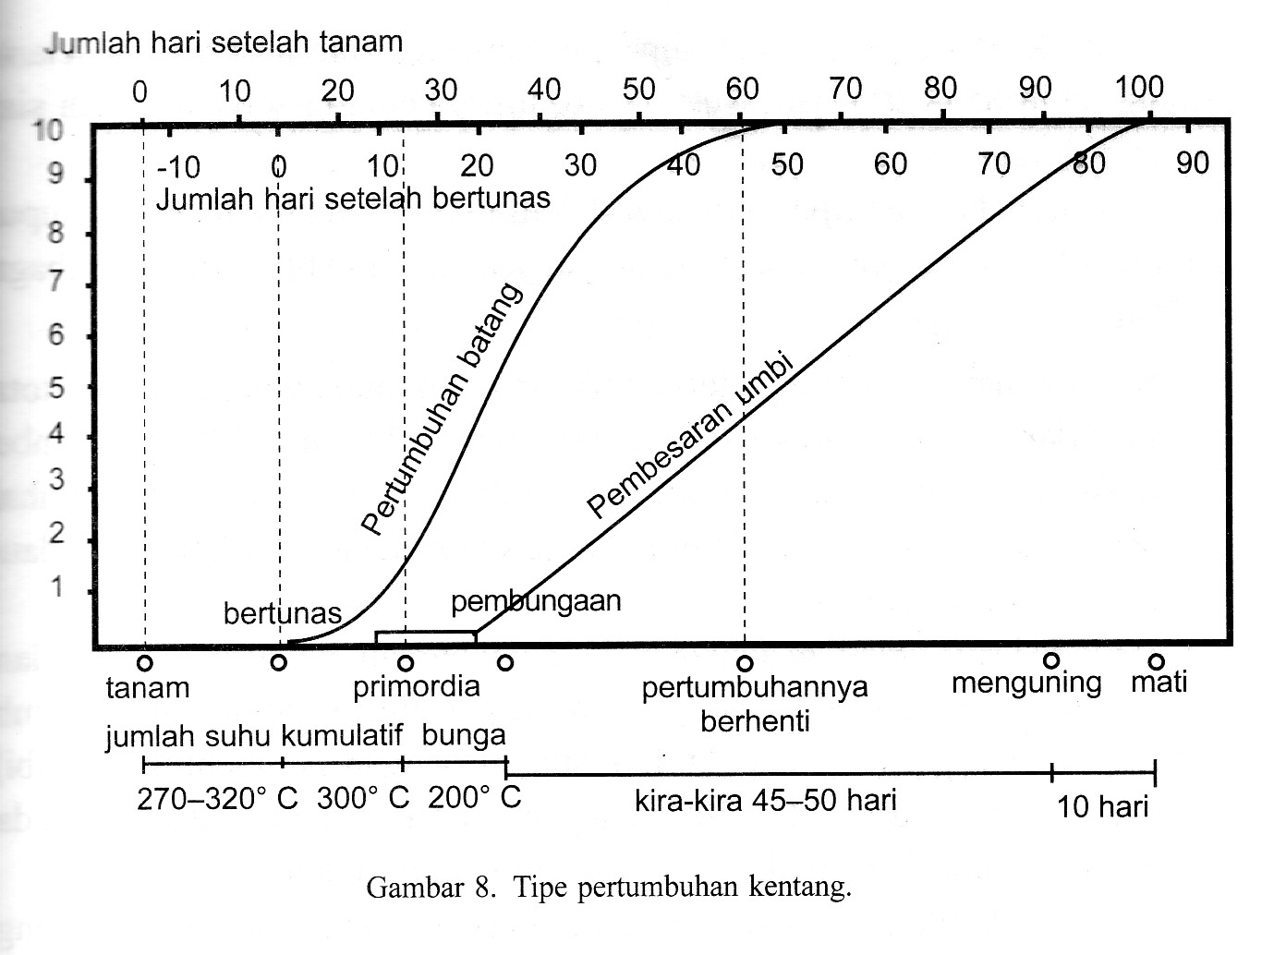

**Gambar 2** Tipe pertumbuhan tanaman kentang *(Solanum tuberosum, L).*

* 1. Stadium pertumbuhan tertinggi

Masa terbentuknya bunga terjadi kira-kira 20 hari setelah batang tanaman bertunas. Sementara itu, batang tanaman di dalam tanah ujung stolon mulai menebal dan membentuk umbi. Kira-kira 20 hari sampai 25 hari setelah tunas muncul ke permukaan tanah, umbi mulai membesar. Pada stadium ini, jumlah kentang yang akan terbentuk sudah dapat ditentukan.

Pertumbuhan batang paling aktif kira-kira terjadi pada umur 25 hari– 30 hari setelah tunas muncul ke permukaan tanah. Setelah 45 hari –50 hari dari saat tunas muncul ke permukaan tanah, pertumbuhan batang terhenti yaitu saat tanaman berumur 70 hari – 75 hari. Pada stadium pertumbuhan tertinggi, daya serap air sangat tinggi. Bila air tidak tersedia dalam jumlah yang cukup maka pertumbuhan di atas permukaan tanah akan berkurang dan produksi menurun.

* 1. Stadium penyempurnaan umbi

Kira-kira 75 hari setelah tunas muncul ke permukaan tanah, daun kentang mulai menguning. Umbi kentang akan terus membesar sampai daun mati. Sebelum dipanen, batang tanaman dipangkas dan dibiarkan kira-kira 10 hari – 15 hari agar kulit umbi tidak mudah lecet dan terkelupas (Setijo Pitojo, 2004: 36 – 38).

Kurva di bawah ini, menunjukkan ukuran kumulatif sebagai fungsi waktu. Pada kurva pertumbuhan berbentuk-S (sigmoid), terdapat tiga fase utama yang biasanya mudah dikenali, yaitu fase logaritmik, fase linier, dan fase penuaan (Salisbury & Ross, 1995: 14). Ketiga fase tersebut seperti pada **Gambar 3** di bawah ini:

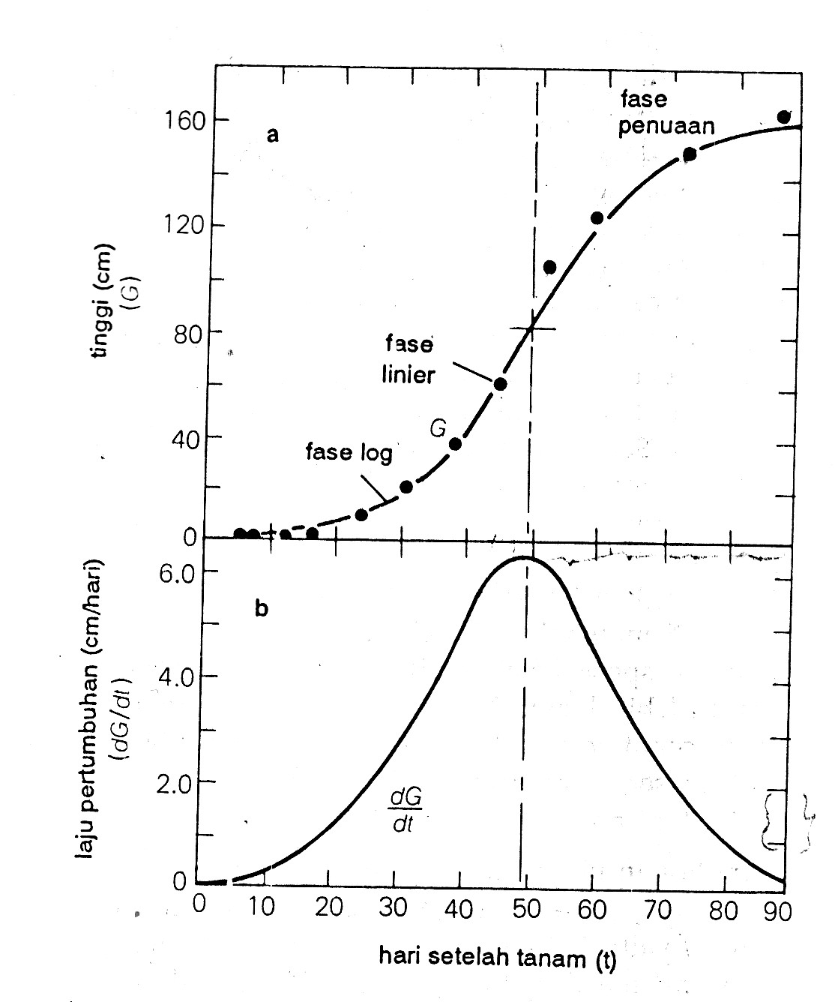

**Gambar 3** **(a)** Kurva pertumbuhan tanaman berbentuk-S (Sigmoid) dan **(b)** kurva laju pertumbuhan berbentuk lonceng merupakan turunan pertama atau kemiringan dari kurva pertumbuhan total pada Gambar (a)).

Pada fase logaritmik, ukuran (V) bertambah secara eksponensial sejalan dengan waktu (t). Hal ini berarti bahwa laju pertumbuhan (dV/dt) lambat pada awalnya [**Gambar 3(b)]**, kemudian meningkat terus. Pada fase linier, pertambahan ukuran tanaman berlangsung secara konstan biasanya terjadi pada laju maksimum selama beberapa waktu lamanya**.**  Laju pertumbuhan yang konstan ditunjukkan oleh kemiringan yang konstan pada bagian atas kurva tinggi tanaman dan oleh bagian mendatar kurva laju tumbuh di bagian bawah. Fase penuaan dicirikan oleh laju pertumbuhan yang menurun **Gambar 3(b)**, terjadi saat tumbuhan sudah mencapai kematangan dan mulai menua.

* + 1. **Pengaruh Frekuensi Akustik Terhadap Tanaman**

Gelombang bunyi merupakan vibrasi/getaran molekul-molekul zat yang saling beradu satu sama lain. Namun demikian, zat tersebut terkoordinasi menghasilkan gelombang serta mentransmisikan energi tetapi tidak pernah terjadi perpindahan partikel (Resnick dan Halliday, 1992: 166). Gelombang adalah suatu getaran yang merambat, yang membawa energi dari satu tempat ke tempat lainnya (Sutrisno, 1979: 140). Dengan kata lain bunyi mempunyai energi, karena bunyi merupakan salah satu bentuk gelombang yang memiliki kemampuan untuk menggetarkan partikel-partikel yang dilaluinya. Energi atau getaran yang dihasilkan oleh sumber bunyi tersebut mempunyai efek terhadap suatu tanaman, yaitu mampu untuk membuka stomata daun. Getaran dari suara akan memindahkan energi ke permukaan daun dan akan menstimulasi stomata daun untuk membuka lebih lebar.

Sumardi *et.al* (2002) dalam (Supriaty Ningsih, 2007: 25) menyatakan bahwa pada dasarnya frekuensi akustik dapat memperpanjang periode pembukaan stomata yang dapat mengakibatkan proses transpirasi terus berlangsung, sehingga memperpanjang pula masa penyerapan unsur hara sebagai penyeimbang transpirasi. Pembukaan stomata karena pengaruh frekuensi akustik mampu meningkatkan tekanan osmotik pada protoplosma sel penjaga, di mana sel penjaga merupakan salah satu bagian yang terdapat dalam stomata sehingga sel penjaga akan menggembung karena banyak menyerap air. Salisbury dan Ross (1995: 85) menyatakan bahwa yang mendorong sel penjaga menyerap air dan menggembung adalah tekanan osmotik protoplasma sel penjaga lebih kecil daripada sel di sekitarnya, yang menyebabkan air mengalir ke dalam sel penjaga. Selanjutnya mengakibatkan naiknya tekanan osmotik dan sel menggembung sehingga stomata membuka.

Dengan membukanya stomata yang lebih lebar berarti penyerapan unsur hara dan bahan-bahan lain di daun menjadi lebih banyak jika dibandingkan dengan tanaman tanpa perlakuan frekuensi akustik. Membukanya stomata menyebabkan gas oksigen O2 terdifusi keluar dan gas karbondioksida CO2 masuk ke dalam sel sebagai bahan untuk melakukan proses fotosintesis dengan bantuan cahaya matahari (Salisbury dan Ross, 1995: 89). Dari proses fotosintesis ini secara langsung akan berpengaruh terhadap proses respirasi, karena bahan utama proses respirasi adalah karbohidrat yang dihasilkan oleh proses fotosintesis. Proses respirasi inilah yang akan menghasilkan energi dalam bentuk ATP (*Adenosin Tri Phospate*).

* + 1. **Teknologi Gelombang Suara**

**1. Pengertian *Sonic Bloom***

*Sonic Bloom* adalah cara pemupukan daun dengan pengabutan larutan pupuk yang mengandung trace mineral yang digabungkan serentak bersama gelombang suara berfrekuensi tinggi (Purwadaria, 1998) Konsep kerja teknologi ini adalah penyemprotan nurisi yang berupa pupuk daun dengan memakai bantuan pemasangan generator penghasil gelombang suara. Keduanya digabungkan sehingga menjadi 2 aktivitas yang bekerja sinergis, harmonis dan saling mendukung sehingga mampu meningkatkan efisiensi fotosintesis. Berdasarkan hasil pengujian USDA ( United Satates Departement of Agriculture ) di Amerika menyatakan bahwa baik nutrisi maupoun gelombang suara yang ditemukan tidak berakibat buruk atau merusak lingkungan ( Tim penyusun PT. Interform 73, 1998) .

*Sonic Bloom* dapat mempercepat pertumbuhan tanaman baik tinggi maupun diameter batang. Dari pengamatan seorang tani kayu Black Walnut di Minnesota Amerika serikat dengan kebun seluas 15 ha, pertumbuhan diameter kayu yang dikenai Sonic Bloom adalah 2,12 cm per tahun, sedangkan pertumbuhan tanpa Sonic Bloom berkisar 0,51- 1,02 cm per tahun. Pertumbuhan tinggi batang dengan Sonic Bloom adalah sekitar 2 sampai 3 kali dibandingkan tanpa Sonic Bloom.

Dengan menggunakan Sonic Bloom dapat mempercepat panen tiba dan memperpanjang rentang masa panen. Seperti diuraikan di atas, petani Black Walnut telah menanam kayu selama lima tahun dan memperkriakan mulai panen 3 tahun lagi, sedangkan umur panen yang normal adalah 15 tahun.

**2. Nutrisi Sonic Bloom**

Larutan yang disebut dengan nutrisi Sonic Bloom merupakan pasangan kerja teknologi ini. Larutan ini berisi bahan organik murni yang diracik dalam formula khusus, yaitu mengandung ekstrak ganggang laut yang kaya asam amino yang dilengkapi hormon perangsang pertumbuhan dan mengandung lebih dari 100 jenis mineral yang dibutuhkan pertumbuhan tanaman (Tim penyususn PT. Interform, 1998).

Sasaran penyemprotan diarahkan langsung ke daun. Laruran ini sudah diformulasikan dengan tepat untuk dapat bekerja sama dengan unit suara Sonic Bloom sehingga mampu diserap oleh stomata yang telah membuka maksimal danfungsi larutan ini sama sekali tidak dapat digantikan oleh bahan kimia atau pupuk jenis lain.

**3. Unit Suara Sonic Bloom**

Unit Suara Sonic Bloom merupakan unit generator penghasil suara akustik dengan frekuensi bolak balik yang merupakan frekuensi tinggi dengan satuan nilai frekuensi sebesar 3500-5000 KHz. Berdasarkan hasil pengujian USDA (United States Departement of Agriculture) frekuensi yang dihasilkan unit suara ini akan memancarkan gelombang suara yang bertujuan untuk mempengaruhi metabolisme sel dalam daun sehingga stomata dapat membuka hingga 125%.

**4. Pemasangan kotak suara**

Gelombang suara dipasang selama 15 menit sebelum penyemprotan tanaman, selama penyemprotan dan 15 menit sesudah penyemprotan selesai. Gelombang suara terutama efektif pada cuaca yang tenang dan berembun atau berkabut.

Untuk tanaman pohon-pohonan, kotak suara ditempatkan di tengah lahan dan dibuatkan tiang yang kokoh atau menara yang sederhana yang selalu lebih tinggi dari pohon. Apabila luas lahan lebih dari 2,2 ha perlu digunakan kotak suara yang lebih besar yang terdiri 2-4 speaker. Pemasangan speaker terbagi merata ke dua sisis.

**5. Pemupukan daun**

Pemupukan daun dilakukan dengan cara pemberian cairan pupuk daun kepada tanaman melalui penyemprotan ke daun. Cara pemupukan seperti ini memberikan keuntungan yaitu penyerapan hara pupuk yang diberikan berjalan lebih cepat daripada pupuik yang diberikan melalui perakaran. Pemupukan melalui daun daapt menumbuhkan tunas lebih cepat dan tanah tidak terpolusi, sehingg pemupukan melalui daun lebih berhasil guna ( Lingga, 1995)

* + 1. **Analisis dan Sintesis Bunyi**

Tidak semua frekuensi bunyi dapat digunakan untuk men-*drive* stomata agar terbuka. Hanya frekuensi tertentu saja yang dapat mempengaruhi pembukaan stomata daun. Oleh karena itu dalam penerapannya pada teknologi gelombang suara (*sonic bloom*), suara alamiah yang akan direkam perlu dianalisis terlebih dahulu.Disamping itu perlu juga dilakukan sintesis bunyi untuk mendapatkan suara dengan frekuensi dan warna bunyi yang bersih dari *noise*.

**a. Sintesis bunyi**

Sintesis bunyi merupakan suatu mekanisme rekronstruksi sinyal bunyi (asli) menjadi suatu sinyal baru yang sama dengan bunyi aslinya atau bahkan lebih baik dari bunyi asalnya. Terdapat berbagai metode dalam melakukan sintesis bunyi, salah satunya dengan sintesis bunyi aditif. Sintesis aditif barangkali merupakan bentuk tertua dari sintesis bunyi digital. Secara teoritis, sintesis bunyi aditif di dasarkan pada konsep klasik yang telah lama dikenal yakni analisis Fourier.

**BAB III.**

**TUJUAN DAN MANFAAT PENELITIAN**

1. **Tujuan Penelitian**

Secara umum penelitian ini bertujuan untuk mendapatkan suatu hasil penelitian dalam bidang rekayasa dan modifikasi teknologi teknologi terpadu antara pemupukan daun (*folia*r) dengan optimasi spesifikasi frekuensi resonansi binatang khas indonesia untuk meningkatkan produktivitas dan kualitas tanaman kentang (*Solanum Tuberosum, L)*. Hal ini sejalan dengan upaya peningkatan ketahanan pangan yang sekaligus sesuai dengan tujuan Program Sinergi Penelitian dan Pengembangan Bidang Pertanian (SINTA), serta berupaya merealisasikan kemitraan penelitian antara Badan Litbang Pertanian, Perguruan Tinggi.

Berdasarkan tujuan umum tersebut maka secara khusus tujuan keseluruhan penelitian multitahun ini dalam jangka waktu tiga tahun penelitian adalah:

1. Menghasilkan perangkat teknologi gelombang akustik untuk pemupukan daun bersama (foliar) yang memiliki karekteristik khusus untuk tanaman kentang.
2. Meningkatkan produktivitas kentang yang dilihat dari indikator hasil panen yang mengalami peningkatan serta indikator lainnya berupa laju pertumbuhan tanaman kentang dilihat dari aspek morfologinya.

Tujuan ini dapat dicapai melalui tahapan sebagai berikut:

1. Menerapkan teknik sintesis bunyi untuk mendapatkan frekuensi akustik dan amplitudo bunyi khas binatang alami Indonesia yang paling efektif mempengaruhi pembukaan stomata daun tanaman kentang (*Solanum Tuberosum, L)*.

2. Melakukan spesifikasi frekuensi gelombang bunyi agar benar-benar didapatkan frekuensi yang tepat dan khas untuk tanaman kentang (*Solanum Tuberosum)*.

3. Melakukan analisis terhadap perlakuan hasil aplikasi teknologi pemupukan terpadu ini pada produktivitas dan kualitas tanaman kentang (*Solanum Tuberosum, L)*, sebagai bahan rekomendasi pada kebijakan pangan nasional.

. 4. Melakukan rancang bangun teknologi tepat guna Audio Bio Harmonik terpadu antara pemupukan daun (foliar) dengan optimasi frekuensi resonansi binatang khas indonesia dan taraf intensitas bunyi yang sesuai dengan karakteristik tanaman tanaman kentang (*Solanum Tuberosum, L)*.

Sedangkan tujuan penelitian tahap ke-3 yang terakhir ini difokuskan pada pembuatan instrumentasi teknologi tepat guna sumber bunyi akustik yang mampu menghasilkan frekuensi antara 2000 Hz – 5000 Hz dengan interval perubahan 500 Hz dan taraf intensitas bunyi yang dapat diatur sesuai dengan karakteristik tanaman kentang dan lebih luas tanaman holtikultura. Adapun tujuan penelitian pada tahap ke-3 ini adalah

1. Mendapatkan Instrumen teknologi tepat guna sumber bunyi akustik Audio Bio Harmonik (ABH) yang tepat untuk peningkatan produktivitas dan pertumbuhan tanaman kentang serta tanaman holtikultura yang lain

2. Mendapatkan uji karakterisasi sumber bunyi akustik audio bio harmonik yang dihasilkan oleh Instrumen yang dibuat dalam penelitian ini meliputi spektum frekuensi bunyi dan distribusi rambatan taraf intensitas bunyi.

1. **Manfaat Penelitian**

Program Sinergi Penelitian dan Pengembangan Bidang Pertanian (SINTA) ini diharapkan akan menghasilkan luaran yang bermanfaat bagi peningkatan daya saing bangsa khususnya dalam upaya peningkatan ketahanan pangan, antara lain berupa:

1. **Temuan baru berupa invensi yang dapat dipatenkan**. Karena terdapat rekayasa dan modifikasi yang sangat khusus pada variabel fisis tertentu (frekuensi, binatang alamiah khas lahan pertanian Indonesia, intensitas, dan waktu papar) yang spesifik untuk tanaman kentang (*Solanum Tuberosum)*, maka tentu saja hasil penelitian ini memiliki potensi untuk dipatenkan.
2. **Publikasi artikel ilmiah pada jurnal nasional/internasional yang terakreditasi**. Modifikasi variabel fisis dan karektristik khas alamiah Indonesia untuk jenis tanaman kentang (*Solanum Tuberosum)* yang spesifik sangat memungkinkan untuk dijadikan artikel publikasi jurnal internasional, apalagi ada unsur rekayasa pada bagian teknologinya.
3. **Teknologi tepat guna**. Rekayasa yang dilakukan dengan modifikasi frekuensi, intensitas dan waktu *treatment* adalah sangat berguna bagi upaya peningkatan produktivitas dan kualitas tanaman kentang (*Solanum Tuberosum)*.

Disamping itu penelitian ini juga memiliki kegunaan sebagai berikut:

* + - 1. Untuk mendapatkan hasil penelitian yang dapat menyelesaikan masalah bangsa

dan masyarakat dengan fokus bidang prioritas ketahanan pangan.

1. Memberikan peluang yang lebih tinggi pada terjadinya sinergi antara peneliti di perguruan tinggi dengan di Litbang Departemen Pertanian
2. Dapat meningkatkan kualitas materi perkuliahan dengan adanya pengayaan dengan cara dimasukkannya hasil-hasil penelitian sebagai materi bahan ajar
3. Mendorong perguruan tinggi untuk dapat memanfaatkan fasilitas, dosen, dan laboratorium selain untuk proses pembelajaran dapat dimanfaatkan untuk penelitian yang dapat berguna bagi negara dan bangsa
4. Meningkatkan, menguatkan, dan menjaga kesinambungan periset dan institusi untuk melaksanakan Riset Sinergi antara Departeman Pertanian dan Perguruan Tinggi.
5. Mengembangkan keilmuan terkini dan pemanfaatannya untuk kesejahteraan masyarakat.

**BAB IV**

**METODE PENELITIAN**

**PERMASALAHAN**

[](http://images.google.co.id/imgres?imgurl=http://img.photobucket.com/albums/v155/adai21/imlek2007/up_DSC_2220_new.jpg&imgrefurl=http://si-wahyu.blogspot.com/2007_02_01_archive.html&usg=__-qbr596PNFP0U_3ovuiWqGbgbsc=&h=398&w=600&sz=118&hl=id&start=18&tbnid=U0iHLkcLuj0oUM:&tbnh=90&tbnw=135&prev=/images?q=gelandangan&gbv=2&hl=id&sa=G)

* Meningkatnya populasi penduduk
* Menyempitnya lahan pertanian
* Menurunnya kualitas lingkungan
* Belum intensifnya penanganan kebutuhan pokok pangan
* Belum optimalnya penelitian tentang kualitas tanaman pangan



**RANCANGAN PEMECAHAN MASALAH**

**PENINGKATAN KUALITAS DAN PRODUKTIVITAS**

**TANAMAN PANGAN**

Eksperimen pada tanaman kentang (*Solanum Tuberosum, L*)

Teknologi gelombang suara (*sonic bloom*)

[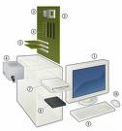](http://images.google.co.id/imgres?imgurl=http://upload.wikimedia.org/wikipedia/commons/thumb/4/41/Personal_computer,_exploded_5.svg/558px-Personal_computer,_exploded_5.svg.png&imgrefurl=http://en.wikipedia.org/wiki/File:Personal_computer,_exploded_5.svg&usg=__sQUsisZQNqWvmeSSbpOYUL0M2eE=&h=600&w=558&sz=134&hl=id&start=16&um=1&tbnid=XGvxxYzecJxQ7M:&tbnh=135&tbnw=126&prev=/images?q=computer&gbv=2&um=1&hl=id&sa=G)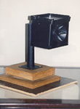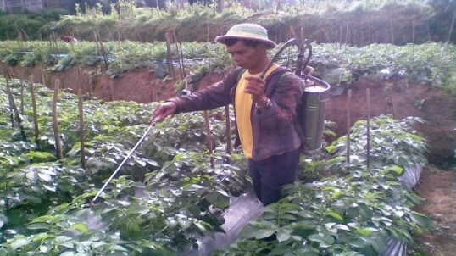

Analisis dan sintesis bunyi

(frekuensi, amplitudo, waktu *treatment*)

[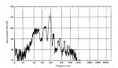](http://images.google.co.id/imgres?imgurl=http://personal.cityu.edu.hk/~bsapplec/Fire/Image232.gif&imgrefurl=http://personal.cityu.edu.hk/~bsapplec/spectrum.htm&usg=__FhS61E8qL5jIyi9Z6XTDARR-td4=&h=862&w=1481&sz=30&hl=id&start=4&um=1&tbnid=-rjmC7trRtrgAM:&tbnh=87&tbnw=150&prev=/images?q=sound+spectrum&gbv=2&um=1&hl=id&sa=G)[](http://images.google.co.id/imgres?imgurl=http://www.urdalen.com/images/revolt_bars.png&imgrefurl=http://urdalen.com/blog/?p=219&usg=__JcPtiMovtRS3xvi3APGhoJL-uX0=&h=291&w=400&sz=72&hl=id&start=1&um=1&tbnid=0VoxHw_EIyPNoM:&tbnh=90&tbnw=124&prev=/images?q=sound+spectrum&gbv=2&um=1&hl=id&sa=G)

Pemupukan bersama dengan pemaparan suara (*sonic bloom*)

Peningkatan Kualitas dan produktivitas

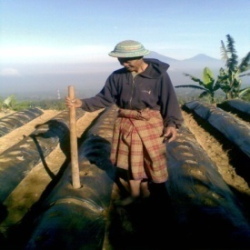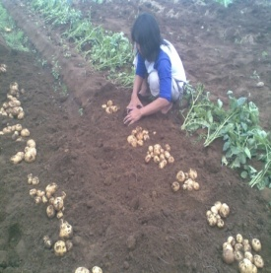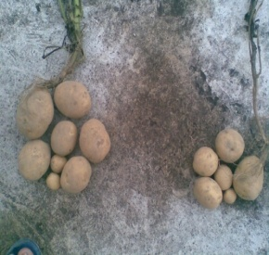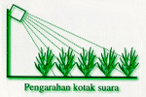

Gambar 4. Diagram alir proses penelitian

Penelitian dilakukan di laboratorium Elektronika dan Instrumentasi untuk pembuatan rancang bangun teknologi tepat guna Audio Bio Harmonik dan laboratorium Fisika Akustik Jurusan Pendidikan Fisika, FMIPA, UNY untuk uji validasi instrumen. Tahapan penelitian multitahun ini dapat dilihat dalam gambar-5, penelitian tahap-3 atau tahap terakhir berupa pembuatan Instrumen teknologi Tepat Guna Audio Bio Harmonik. Untuk mendapatkan sumber bunyi Audio Bio Harmonik dengan distribusi rambatan mendekati lingkaran serta variabel ubahan frekuensi antara 2000 – 5000 Hz interval perubahan 500 Hz dengan taraf intensitas bunyi yang dapat diatur antara 0 – 120 dB maka dibuat desain instrumentasi sumber bunyi menggunakan rangkaian elektronik sebagai berikut :

1. **Pembuatan desain rangkaian elektronik Teknologi *Audio Bio Harmonik***

Pembuatan teknologi tepat guna Audio Bio Harmonik (ABH) diawali dari analisis *Fourier*, bahwa *square wave* memuat harmonik – harmonik gelombang sinus dengan frekwensi – frekwensi kelipatan ganjil dari frekwensi fundamentalnya:

**f(t)**

**A**

**0 π 2π ωt**

Ilustrasi :

Berdasar analisis *Fourier*, diperoleh :

$$f\left(t\right)=\frac{A}{2}+\frac{2A}{π}(\sin{ωt+ \frac{1}{3}\sin{3ωt+ \frac{1}{5}\sin{5ωt+…)}}}$$

Rangkaian untuk menghasilkan *square wave* tersebut adalah *Astabil Multivibrator* yang memanfaatkan *IC Timer 555*, dengan konfigurasi sebagai berikut :

+-

-

**R1**

**R2**

**C1**

**4 8** 8

**7**

**6**

**2**

**3**

**5**

**555**

**+Vcc**

**fo**

+-

-

**C2**

**1**

**t1**

**t2**

1

Frekwensi fundamental

$$f_{o}=\frac{1,44}{(R_{1}+{2R}_{2})C_{1}}$$

Berdasarkan penelitian pendahuluan, frekwensi yang diperlukan untuk men – treatment tanaman BUKAN frekwensi tunggal (tidak monokromatis) tetapi juga BUKAN berupa pita frekwensi dengan bandwidth lebar, melainkan berupa frekwensi dengan bandwidth yang sempit. Realisasi rangkaian untuk memenuhi kondisi tersebut berupa bandpass filter dengan konfigurasi single *Op – Amp Bandpass Filter* atau model topologi *Multiple Feedback*, sebagai berikut :

**R3**

**C1**

**R1**

**+**

**-**

**+Vcc**

**-Vcc**

**Vout**

**fc**

**Vin**

**C2**

Nilai komponen tergantung dari frekwensi pusat $f_{c}$ yang diinginkan dan factor kwalitas yang menentukan bandwidth $Q$, sebagai berikut :

$$R_{1}=\frac{Q}{G C 2π f_{c}}$$

$$R_{2}=\frac{Q}{\left({2Q}^{2}-G\right)C 2π f_{c}}$$

$$R_{3}=\frac{2Q}{C 2π f_{c}}$$

dengan terlebih dahulu menentukan nilai $C_{1}=C_{2}=C$ yang sesuai dan factor penguatan $G$ yang diinginkan.

1. **Alat *Audio Bio harmonic (ABH)*  yang dikembangkan terdiri dari blok – blok rangkaian sebagai berikut :**
2. SWG (*Square Wave Generator*) yang berupa *astabil multivibrator* untuk menghasilkan gelombang kotak. Ada 7 SWG yang masing – masing mengeluarkan frekwensi fundamental 2000 Hz, 2500 Hz, 3000 Hz, 3500 Hz, 4000 Hz, 4500 Hz, dan 5000 Hz.
3. ABPF (*Audio Bandpass Filter*) yang bertopologi multiple feedback. Blok ini berfungsi untuk meloloskan frekwensi dengan bandwidth yang sempit. Ada 7 ABPF yang masing – masing dengan frekwensi pusat 2000 Hz, 2500 Hz, 3000 Hz, 3500 Hz, 4000 Hz, 4500 Hz, dan 5000 Hz.
4. *Switch* atau *Selector* berguna untuk memilih frekwensi yang diaktifkan untuk men – *treatment* tanaman.
5. *Intensity Control*  untuk mengatur intensitas gelombang pada frekwensi yang diaktifkan. Blok ini berupa *Tone Control Circuit*.
6. *Audio Power Amplifier* untuk menguatkan signal / frekwensi yang diaktifkan dan untuk men – drive *multi – direct speaker box*.
7. *Multi – direct Spaker Box* yang berfungsi untuk mengeluarkan bunyi dengan frekwensi dan intensitas yang dikehendaki.
8. *Power Supply (PS)*. *Single Pole PS*  untuk mencatu SWG, *Double Poles PS*  untuk mencatu ABPF, dan *Big PS* untuk mencatu *Intensity Control*, dan  *Audio Power Amplifier*.

Konfigurasi *Audio Bio harmonic (ABH)* – nya adalah sebagai berikut :

Single Pole

PS

Double

Poles PS

Voltage

Regulator

SWG 2K

SWG 2K5

SWG 3K

SWG 3K5

SWG 4K

SWG 4K5

SWG 5K

ABPF 2K

ABPF 2K5

ABPF 3K

ABPF 4K5

ABPF 4K

ABPF 3K5

ABPF 5K

**Swi**

**t**

**ch / selector**

Big

Power

Audio Power

Amplifier

Intensity

Control

Multi – direct Speaker Box

**BAB V**

**HASIL PENELITIAN DAN PEMBAHASAN**

**A. Uji Validasi Spektrum Frekuensi ABH**

Uji spektrum frekuensi sumber bunyi

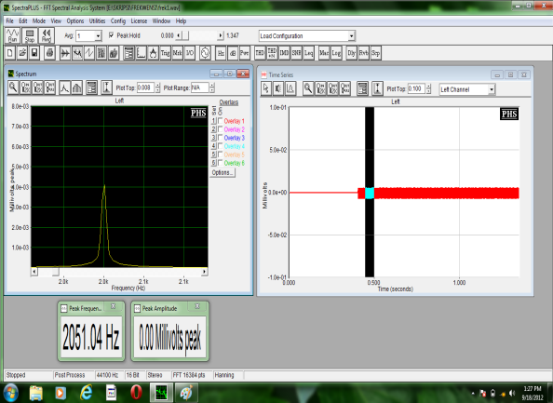 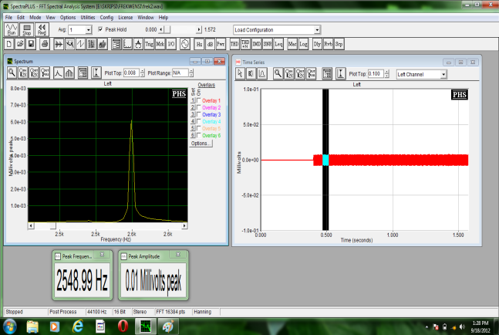

**Gambar-5 Uji validasi sumber ABH dengan Frekuensi 2000 Hz dan 2500 Hz**

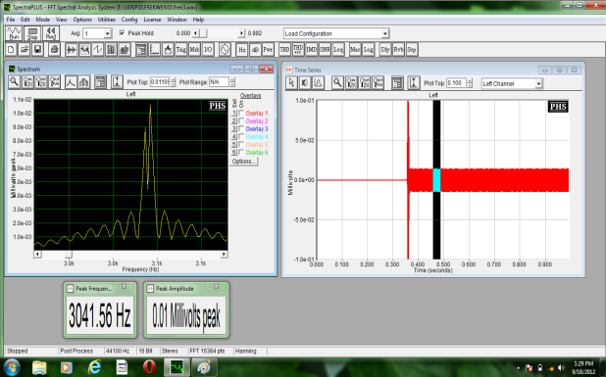 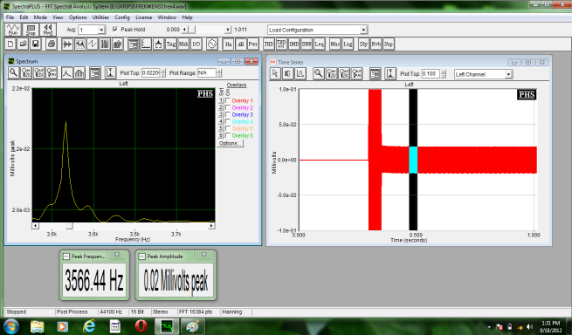

**Gambar-6 Uji validasi sumber ABH dengan Frekuensi 3000 Hz dan 3500 Hz**

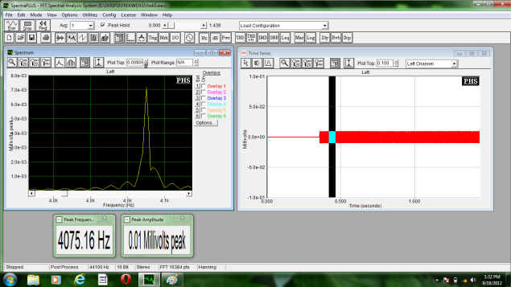 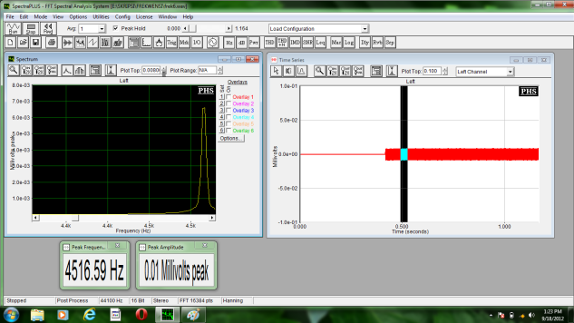

**Gambar-7 Uji validasi sumber ABH dengan Frekuensi 4000 Hz dan 4500 Hz**

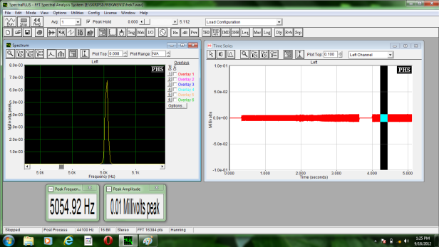

**Gambar-8 Uji validasi sumber ABH dengan Frekuensi 2000 Hz dan 2500 Hz**

Gambar, 2,3,4,5 menunjukkan hasil validasi spektrum frekuensi sumber bunyi Audio Bio Harmonik yang telah dibuat. Analisis spektrum menunjukkan bahwa ada deviasi sumber bunyi yang dirancang dengan yang terukur hal ini disebabkan karena adanya efek layangan bunyi yang mucul dari beberapa loud speaker yang dipasang. Namun demikian alat tetap tervalidasi mendekati frekuensi yang diinginkan pada daerah sonic bloom. Tabel-3 menunjukkan besar penyimpangan antara peak frekeunsi bunyi rancangan dan keluaran hasil pengukuran.

|  |  |  |
| --- | --- | --- |
| No | **Peak frekuensi rancangan** | **Peak frekuensi keluaran** |
| 1 | 2000 Hz | 2051 Hz |
| 2 | 2500 Hz | 2549 Hz |
| 3 | 3000 Hz | 3041 Hz |
| 4 | 3500 Hz | 3566 Hz |
| 5 | 4000 Hz | 4075 Hz |
| 6 | 4500 Hz | 4516 Hz |
| 7 | 5054 Hz | 5054 Hz |

**Tabel-3 Hasil uji validasi spektrum peak frekuensi sumber bunyi Audio bio harmonic rancangan dan keluaran**

Hasil penelitian tahap-1 menunjukkan bahwa stomata tanaman kentang tetap membuka dengan paparan bunyi dengan frekuensi antara 3000 – 3080 Hz.

1. **Uji Distribusi Taraf Intensitas Bunyi**

**Gambar-9 Pola direktiv Taraf Intensitas Bunyi mendekati distribusi lingkaran**

Gambar-9, hasil pengukuran pola direktiv distribusi taraf intensitas bunyi menunjukkan mendekati bentuk lingkaran. Dengan demikian teknologi ABH memiliki variable yang dapat diatur besar taraf intensitas bunyi pada daerah interval yang diinginkan yaitu 50 – 80 dB pada semua arah lahan pertanian untuk mendapatkan paparan yang lebih luas dan produktivitas tanaman kentang yang lebih optimal.

1. **Instrumen Audio Bio Harmonik**

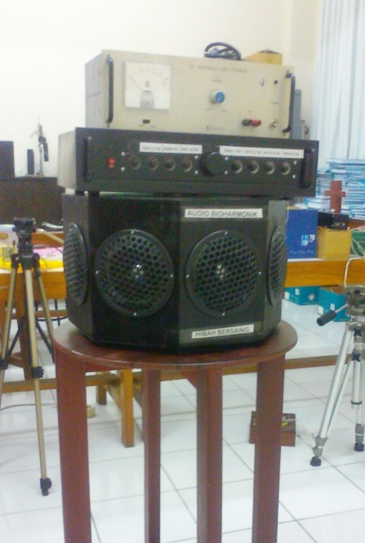 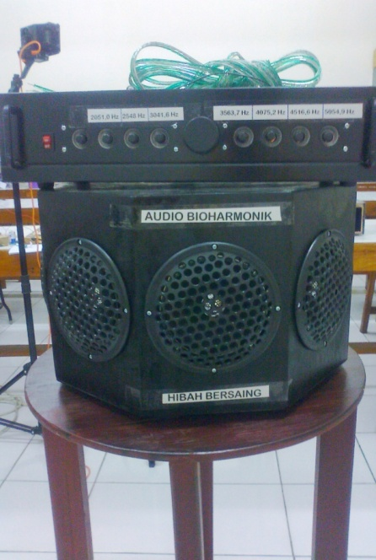

3

2

1

Gambar-10 Instrumentasi teknologi tepat guna audio bio harmonic untuk meningkatkan produktivitas tanaman kentang.

1. Power supply
2. Amplifier sumber bunyi dengan variasi frekuensi
3. Speaker

**BAB V**

**KESIMPULAN DAN SARAN**

1. **Kesimpulan**
2. Teknologi tepat guna sumber bunyi akustik Audio Bio Harmonik (ABH) untuk meningkatkan pertumbuhan dan produktivitas tanaman kentang dan holtikultura dengan frekuensi 2000 Hz, 2500 Hz, 3000 Hz, 3500 Hz, 4000 Hz, 4500 Hz, 5000 Hz telah dapat dibuat dalam penelitian ini.
3. Hasil analisis spektrum frekuensi sumber bunyi akustik Audio Bio Harmonik (ABH) mendekati hasil yang diinginkan pada interval frekuensi 2000 Hz – 5000 dengan interval berubahan sebesar 500 Hz serta distribusi rambatan taraf intensitas bunyi yang terukur mendekati distribusi lingkaran.
4. **Saran**

Diperlukan perhitungan luas area lahan pertanian dari Taraf Intensitas bunyi yang dipaparkan pada daerah interval antara 65dB sampai dengan 81 dB sehingga jumlah tanaman dalam area itu produktivitasnya dapat dioptimalkan.

Uji teknologi tepat guna Audio Bio Harmonik pada lahan pertanian tanaman holtikultura perlu diuji cobakan untuk mengetahui peningkatan produktivitas setiap tanaman perlakuan.

**DAFTAR PUSTAKA**

Anwar, H. dan Iriani, E (2004). *Kajian Perlakuan Benih Kentang pada Hamparan Kaji Terap Sonic Bloom di Kabupaten Demak*. Semarang: BPTP.

Atkins, M.D. (1980). *Introduction to Insect Behaviou.* , Macmillan Publishing Co., Inc. New York.

Biotech News (2003). *Brave New Waves, Special Report Tenth Anniversary Issue*; Countryside and Small Stock Journal, July-Aug. 2002, Creation Illustrated.

Carlson, D. (2001) Black Engineer, Summer Sound Nutrition, "Will Music Eliminate World Hunger?”, Secrets of the Soil, by Peter Tompkins and Christopher Bird, Harper & Row.

Cram, J. R, Kasman G (1997). *’Introduction to Surface Electromyography’*, Aspen Press, Gaithersberg. MD

Collins, Mark R. (2001). ‘*Spawning aggregations of recreationally important Sciaenid Species in the Savannah Harbour : Spotted Seatrout Cynoscion Nebulosus, Red Drum Sciaenops Ocellatus, Weakfish Cynoscion Regalis, and Black Drum* *Pogonias cromis’*, Callahan Bridget M., and Post William C., Final Report to Georgia Port Authority, South Carolina Department of Natural Resources, Marined Resources Research Institute.

Coghlan A. (1994). Good vibrations give plants excitations; New Scientist. 28 May. p10.

Iriani E. (2004), Verifikasi dan pemantapan teknologi *sonic bloom* pada cabai di Temanggung dan padi gogo di Blora, BPTP Jawa Tengah, dan lain-lain.

Institute in Basic Life Principles, (Aug_ 2000, Vol) XV71; TLC for Plants, Canada's leading gardening magazine, Spring 1991, Super Memory, The Revolution, 1991, World Watch, May-June 1993, Windstar Foundation, Llewellyn's Lunar Gardening Guides, 1993-1994 "Sonic Bloom Creation Up Close", Acres U.S.A., A voice for Eco-Agriculture, 1985 - 1998,

Oliver, Paul .(2002). *Sonic Bloom: Music to plants ‘stomata’?* Countryside and Small Stock Journal,. Vol. 86, no. 4 July/Aug, pp.72-74

 Haskell, P. T. (1964). ‘Sound Production’, The Physiology of Insecta, Vol. 1, Academic Press, Inc., New York, pp. 563-608.

Haskell, P. T. (1966). ‘Flight Behavior’, Insect Behaviour, Roy, Entomol, Soc., London Symposium 3, pp. 29-45.

Hirose, A. & Lonngren, K.E. (1985). *Introduction to Wave Phenomena*. NewYork: John Willey & Sons.

Jones, J. C. (1968). ‘The Sexual Life of a Mosquito’, T. Eisner and E. O. Wilson, The Insect Scientific American, 1977, W. H. Freeman and Company, Publisher, San Francisco, pp. 71-78.

Kaminski, P (1995). ‘The Five Flower Formula’, Flower Essence Services, Nevada City, CA

Kartasaputra, A.G. (1998). Pengantar Anatomi Tumbuh-tumbuhan, tentang sel dan jaringan. Bina Aksara. Jakarta. Hal : 144 – 149

Lakitan, B. (1993). Dasar-dasar Fisiologi Tumbuhan. Raja Grafindo Persada. Jakarta. Hal : 58 – 60

Loveless, A.R. (1991). Prinsip-prinsip Biologi Tumbuhan untuk daerah tropik dari Principles of Plant Biology For The Tropics oleh Kuswara Kartawinata. Gramedia Pustaka Utama. Jakarta. Hal : 118 – 160

Myrberg, A. A. (1981). 'Sound Communication and Interception in Fishes’, W. Tavolga, A. N. Popper and R.R. Fay, Hearing and Sound Communication in Fishes, Spring-Verlag, New York, pp. 395-452

Mankin, W. Richard (1998), ‘Method of Acoustic Detection of Insect Pests in Soil’, McCoy, W. Clayton,Flanders, L. Kathy, Proceedings of Soil Science Society of America Conference on Agroacoustics, Third Symposium, Nov. 3-6, Buoyoucos, MS

Mossop, Diana 1994, ‘ Look to the Vibration of Flowers for Peace of Mind, Happiness and Harmony’, Energy Harmoniser International, NY.

Moulton, J. M. 1960. ‘Swimming Sounds and the Schooling of Fishes’, Biological Bulletin, 119, pp. 210-230.

Nur Kadarisman (2010), Peningkatan Laju Pertumbuhan dan Produktivitas Tanaman kentang Melalui Spesifikasi Variabel fisis gelombang Akustik pada Pemupukan Daun (Efek frekuensi Bunyi)

_______________ (2010), Rancang bangun Audio Organic Growth System Melalui Spesifikasi Spektrum Bunyi Binatang Almiah Sebagai Local Genius untuk Peningkatan Kualitas dan Produktivitas Tanaman Holtikultura.

________________ (2011), Peningkatan Laju Pertumbuhan dan Produktivitas Tanaman kentang Melalui Variabel fisis gelombang Akustik pada Pemupukan Daun (Efek keras lemah Bunyi)

Ningsih,S., Purwanto, A., dan Ratnawati (2007). Pengaruh Frekuensi Akustik Suara Serangga ”Kinjengtangis” terhadap Lebar Bukaan Stomata Daun dan Pertumbuhan Kacang Tanah. Yogyakarta: FMIPA UNY

Pandey, S. N. dan B. K. Sinha. (1983). Fisiologi Tumbuhan. Terjemahan dari Plant physiologi 3 th edition. Oleh Agustinus ngatijo. Yogyakarta. Hal : 92 – 98

Philips, S. Lobel (1992), ‘Sounds Produced by Spawning Fishes’, Environmental Biology of Fishes 33: pp. 351-358.

Purwadaria, K. Hadi (2001), ‘Sonic Bloom Resonace, a Friend in Silence’, Suara Merdeka, June 15, 2002

Rukmana, Rahmat. (2002). *Usaha Tani Kentang di Dataran Medium*. Yogyakarta: Kanisius

Salisbury, F. B. dan Cleon. W. Ross. (1995). Fisiologi Tumbuhan, Jilid 1. Terjemahan dari Plant Physiologi 4 th Edition oleh Diah R. Lukman dan Sumaryono. ITB. Bandung. Hal : 84 - 87

Ningsih,S., Purwanto, A., dan Ratnawati (2007). Pengaruh Frekuensi Akustik Suara Serangga ”Kinjengtangis” terhadap Lebar Bukaan Stomata Daun dan Pertumbuhan Kacang Tanah. Yogyakarta: FMIPA UNY

Siti Latifah (2003). Pertumbuhan Dimensi Tegakan Pangan (*Durio Zibethinus Murr*) Bersama Teknologi *Sonic Bloom*. Medan: USU.

 Sternheimer Joel. (1993). *Lecture* : Epigenetic regulation of protein biosynthesis by scale resonance. Kanagawa Science Academy and Teikyo Hospital (Tokyo). May 20.

Santiago, J. A. and Castro, J.J.(1997), ‘Acoustic Behaviour of Abudefduf luridus’, Journal of Fish Biology 51, pp. 952-959

Thorp, W. A. (1961), ‘The Learning of Song Patterns by Birds, with Especial Refference to the Song of the Chaffinch’, Fringilla Coelebs. Ibis, 100, pp. 535-570

Van Doorne Yannick. (2000). *Thesis* : Influence of variable sound frequencies on the growth and developpement of plants. Hogeschool Gent. Belgium. 22 June.